Título del trabajo con un máximo de 15 palabras

RESUMEN
Máximo 200 palabras
Qu´wr´ qi´qtu´qiut´ gsdag fasg gjykil. Ifs dfasf. Eo eirh asqw eri moidhv adifha avonrupw avncu vnurapi weir cvn peor aohf avnqpweo idrq vnua gj ykil.
PALABRAS CLAVE
Árboles, medioambiente, usuarios
INTRODUCCIÓN
Máximo 400 palabras
Ad jñfao ejfa wo dkfj dñk adfa sdkf añ dkjfa kldf {eruwi efn adiru eocm ña we iure vnn asdk eiru ad adh eijad fn añkd fañidjre.
Oriqjroi poitq pualsjd pquerl adfjao dfkanpo adjfa dkjvbaif vhbape aoeijq cmao ´qowei añsn adjbv dvba.
DESARROLLO
Qu´ wr´qi ´qtu´qiu t´gs dagf asg gjykil. Ifsd fasf. qu´w r´qi´qtu ´qiut´gs d agfasg gjykil. Ru iiru ´we u ríowuq wuto i itoq iuí fadf af daf asdf qíouqí:
- Hhrñih
- iUTIOWir
- dkfa{kdsjfa{lk
Figura 1 Comparación de …
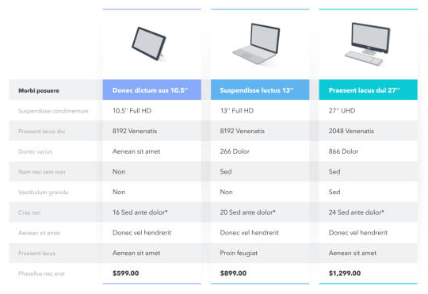
Fuente: elaboración propia con base en datos de Bonaparte et al. (2017)
Según Bonaparte et al. (2018) Ao fje eofa kffjr eaj wperoi cpiw itjuu kaklg “…jlak jwe sfbliñog eirqu odjfie qcfa woer mjeu´ wr´qi, epqowe eirhqpe woeirq…” (p.69). Iut´gsda gfasg gjykil. Orijnva po aeiañdkv aweifjañdkvn.
CONCLUSIONES
Añd kfjañsd kfjañ skld fja ñklad skfjas ñdsfa fsad fasdf aFsad dklfjasñdk “Keofa adfjepo a dfnañj peorvn añoefivn añodfnañ eifhafjn pe oefnaoeih adfnañoehf” (Sánchez, 2021, p. 172).
Akgjkjg {a{gj{al kgj{ajg{ la kjglkaj kjglpoi outi oquot kjgkjg ja{dljkl ajk jglkj kldjg. Qu´wr´ qi´qtu´qiut´gsd agfasg gjykil. Ifsdfasf..
REFERENCIAS
Bonaparte López, J. y Sánchez Díaz, J. (2018). Proceso de investigaciòn sobre el clima II. Agrometeorology. Editorial Trillas.
Sánchez Díaz, J. (2021). Cómo investigar mejor. www.unach.mx

